SEGUNDO INFORME
DE ACTIVIDADES

TRANSPARENCIA
OBJETIVO 4 “Garantizar el Acceso a la Información Pública Municipal, mediante el fortalecimiento de la Unidad de Transparencia Municipal, en el marco de la legislación Federal y Estatal vigente”.
La trasparencia en el municipio de Zapotlán el Grande, se ha mantenido como un tema de transversalidad en los ejes planteados en el Plan Municipal de Desarrollo y Gobernanza 2018-2021, con una continuidad desde hace cinco años, como un gran reto a impulsar en el manejo de recursos públicos y actuación de los servidores de la administración. Permaneciendo en los primeros lugares del ranquin nacional de trasparencia, cumpliendo con las obligaciones de los marcos legales regulatorios de la materia, facilitando la información solicitada por la ciudadanía en forma oportuna en temas de administración pública, así como la protección de datos. En ese contexto informo lo siguiente respecto al segundo período de gobierno 2019-2020:
Cumplimiento de Obligaciones de los marcos regulatorios de Trasparencia evaluados por ITEI y CIMTRA.
Por mandato de Ley, el órgano garante en materia de transparencia en Jalisco, Instituto de Trasparencia, Información Pública y Protección de Datos Personales del Estado de Jalisco (ITEI), aplicó a los sujetos obligados del estado la verificación diagnóstico 2019, donde Zapotlán el Grande obtuvo dictamen de cumplimiento logrando el cien por ciento en la publicación de información fundamental, gracias al compromiso activo de todas las áreas administrativas que conforman el Gobierno de Zapotlán el Grande, con una calificación histórica del 100 % en el cumplimiento de obligaciones.
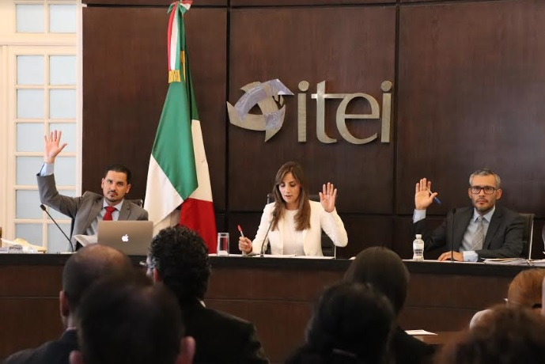

El resultado mencionado, demuestra congruencia e importancia del acceso a la información pública, la protección de datos personales y la rendición de cuentas. Políticas públicas que tienen como objetivo garantizar su derecho a la información como un ejercicio efectivo garantizando y contribuyendo a la intervención de manera oportuna cuando se requiera y que, además se establezca como un medio de confianza y legitimidad entre el gobierno y el ciudadano.

Por otra parte en relación a la evaluación que realizó el Colectivo Ciudadanos por Municipios Transparentes (CIMTRA) a las administraciones municipales 2018-2021, de las cuales se obtuvo un diagnóstico para identificar la situación de las unidades de transparencia de los sujetos obligados de los municipios de Jalisco, pondero que Zapotlán el Grande obtuvo una puntuación histórica de 99.1, obteniendose un muy favorable tercer lugar como “Municipio mejor evaluado del país”, destacando que la calificación obtenida fue superior a la que registraron ciudades capitales como Mérida y Chihuahua; y a nivel Estatal encabeza la lista de los gobiernos más transparentes de la Región Sur.
Esto demuestra que la actual administración trabaja, rinde cuentas y se brinda información de la manera más oportuna, transparente y eficaz.

Creación del Documento de Seguridad, para garantizar la confidencialidad, integridad y disponibilidad de los datos personales en poder el Sujeto Obligado.
El 19 de noviembre de 2019, se presentó a la comisión edilicia de Transparencia, Acceso a la Información Pública y Combate a la Corrupción y Protección de Datos Personales, así como a la Unidad de Tecnologías de la Información el proyecto para llevar a cabo la creación del “Documento de Seguridad”, con la finalidad de dar cumplimiento a la Ley General de Protección de Datos Personales en Posesión de Sujetos Obligados y la Ley de Protección de Datos Personales en Posesión de Sujetos Obligados del Estado de Jalisco y sus Municipios, dada la importancia del documento, toda vez que en la deficiencia de éste, se puede llevar a cabo vulneraciones por el mal manejo de la privacidad de la información y los datos personales a tratar, por lo que se instruye de manera necesaria a establecer mecanismos para llevar a cabo de manera organizada el tratamiento, y protección de los datos personales, mediante un programa diseñado, con soporte físico y electrónico que busque monitorear los procesos con el propósito de controlar de manera interna el tipo de datos almacenados, así como la persona y/o responsable del área que maneja como usuarios del sistema para mejorar la integridad, accesibilidad, confidencialidad y el resguardo de la información en relación a la protección y vulneración a los datos personales y así poder dar cumplimiento a la disposiciones jurídicas con las que cuenta el Ayuntamiento.
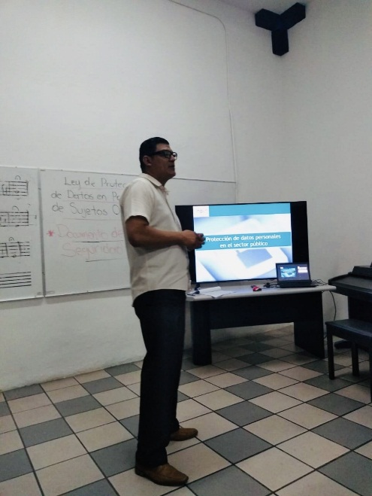
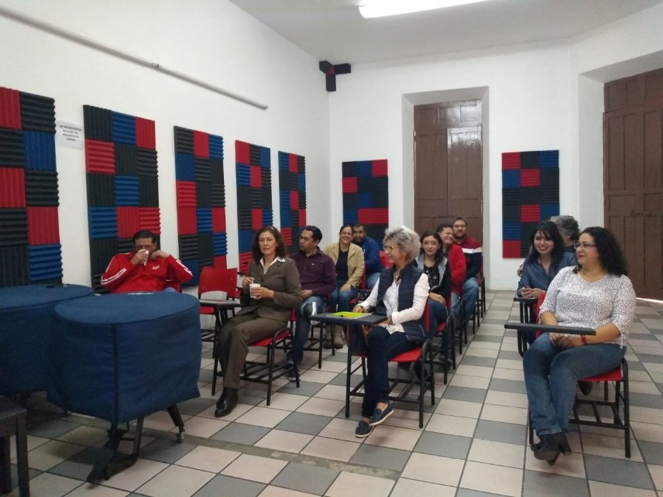

Creación del “Archivo Municipal” dando cumplimiento a la nueva “Ley General de Archivos”

El pasado 7 de febrero de 2020, se llevó a cabo la primera reunión con la comisión edilicia de Transparencia, Acceso a la Información Pública y Combate a la Corrupción y Protección de Datos Personales, así como a la Unidad de Tecnologías de la Información, y la Coordinación de Mejora Regulatoria, dando cumplimiento a la Nueva Ley General de Archivo, publicada en el Diario Oficial de la Federación el 15 de junio de 2018, y en armonía con la Ley de Archivos del Estado de Jalisco y sus Municipios, promulgada el 7 de Noviembre de 2019, donde se requiere que la información que generan las dependencias públicas deben conservar, administrar y llevar a cabo lineamientos de cuál será el ciclo de vida de la información, de los cuales tendrán que llevarse a cabo de manera organizada, y que éstos además deberán ser públicos y accesibles en vía de la trasparencia de conformidad con las disposiciones legales en derecho a la información, lográndose así un desarrollo archivístico en la organización de los documentos y la fiscalización que se requiere en las entidades municipales, lo que significa un cambio al modelo donde la nueva Ley de Archivos guía y rige de acuerdo a los nuevos lineamientos pronunciados por ley y para cumplimiento de los mismos.
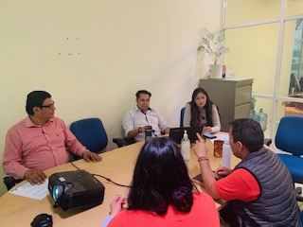
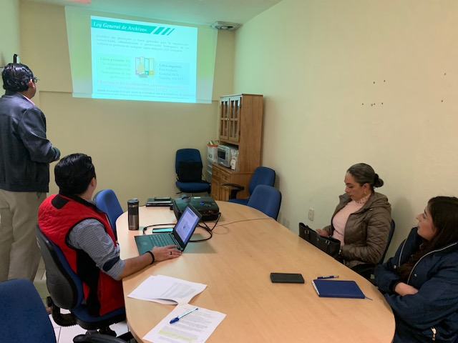

Creación de “Avisos de Privacidad” en cumplimiento a la Ley de Protección de Datos Personales en posesión de Sujetos Obligados del Estado de Jalisco y sus Municipios.

En la búsqueda a la protección de los datos personales, así como el acceso, rectificación, cancelación y oposición (Derechos ARCO) que tiene todo ciudadano de manifestar en los términos que fije la ley y el tratamiento que se le da a dichos datos, fueron implementados avisos de privacidad para cada uno de los departamentos que prestan un servicio y/o atención, con el fin de que se tomen decisiones informadas con relación a los datos personales que se proporcionen y que, además, se haga un buen uso de dicha información personal, y así que el ciudadano tenga conocimiento del destino y tratamiento de la misma.

Actualización de la página web oficial del Municipio de Zapotlán el Grande que contenga información actualizada, proactiva y accesible a la ciudadanía.
Debido a la pandemia por Covid-19, que inició a principios de 2020, una de las acciones implementadas por el área de trasparencia en este período, fue garantizar el uso de formatos abiertos y flexibles, con la finalidad de brindar un grado de satisfacción para el ciudadano, de acuerdo a la información solicitada, considerando que la información debe proporcionarse en forma clara, oportuna y por medio virtual a través del internet, posibilitando el ejercicio y el goce de derechos, con el fin de fortalecer y mejorar las áreas del sujeto obligado, para avanzar y tomar cumplimiento en las acciones y fortalecer el cumplimiento de la ley.
En este contexto se lleva a cabo de manera constante la actualización de la página web del municipio, en donde además se implementó un apartado especial y específico en relación a la información y atención sobre la contingencia sanitaria, donde el ciudadano puede localizar la actualización e información fundamental referente a las fichas informativas, acciones, preguntas frecuentes y medidas a tomar, así como las recomendaciones implementadas por el Gobierno Municipal de Zapotlán el Grande.
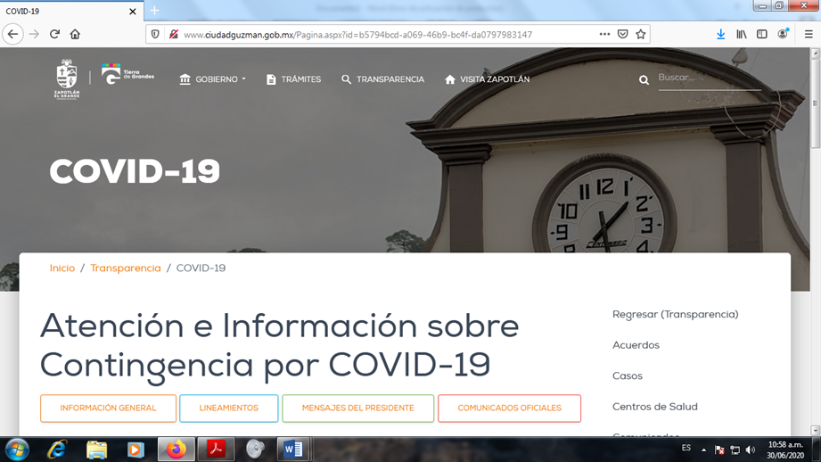

Así mismo se informa que a través de la Unidad de Transparencia durante este segundo período de gobierno se incrementaron las solicitudes de información por los ciudadanos acumulando un total de 855 solicitudes al término del mes de septiembre del 2020, como se despliega en el siguiente cuadro y gráfico, ponderando el crecimiento de 590 a 855 solicitudes en el segundo período de la administración 2015-2018 comparado con el segundo año del período 2018-2021.

MENSUAL | SOLICITUDES
OCTUBRE 2019 | 85
NOVIEMBRE 2019 | 106
DICIEMBRE 2019 | 110
ENERO 2020 | 63
FEBRERO 2020 | 89
MARZO 2020 | 122
ABRIL 2020 | 32
MAYO 2020 | 47
JUNIO 2020 | 58
JULIO 2020 | 45
AGOSTO 2020 | 48
SEPTIEMBRE 2020 | 50
TOTAL | 855

